בנק ישראל  דוברות והסברה כלכלית |  | ‏ירושלים, י"ד בשבט  ‏‏24 בינואר, 2016
הודעה לעיתונות:
דיווח החצי שנתי לוועדת הכלכלה אודות מחירי השירותים הבנקאיים הנפוצים למשקי הבית
הדו"ח החצי שנתי של הפיקוח על הבנקים לוועדת הכלכלה של הכנסת מציג את מחירי השירותים הבנקאיים הנפוצים למשקי הבית ומבוסס על דיווח של הכנסות בפועל של הבנקים ושל חברות כרטיסי האשראי מעמלות שנגבו על ידם במחצית הראשונה של שנת 2015.

להלן עיקרי הדוח:
עלות השירותים הבסיסיים והנפוצים לחשבון משק בית נמוכה ובמגמת ירידה
- עלות ניהול עו"ש וקבלת מידע הסתכמה בכ- 14.6 ₪ בממוצע לחודש לחשבון משק בית.
- עלות החזקת כרטיס אשראי והשימוש בו הסתכמה בכ- 10.5 ₪ בממוצע לחודש.

מחיר סל המוצרים השכיחים (פרופיל פעילות אחיד) ירד בשנים האחרונות
על פי מדד הפרופיל האחיד:
- בחמש השנים האחרונות חלה ירידה של כ- 18% בהוצאה בגין עמלות. במחצית הראשונה של שנת 2015 הסתכמה ההוצאה בכ- 13.5 ש"ח, בהשוואה לסך של כ- 16.4 ש"ח בשנת 2010.
- השוואה על-פי פרופיל פעילות אחיד בחשבון עו"ש מעלה, כי קיימת שונות גבוהה בין הבנקים.
- הצטרפות למסלול הבסיסי, בשירות המסלולים, מוזילה את ההוצאה בגין עמלות, למעט בשני בנקים.

העלות הממוצעת של דמי כרטיס אשראי הסתכמה בכ- 7.4 ₪ לחודש. בחמש השנים האחרונות היא נותרה כמעט ללא שינוי
במחצית הראשונה של שנת 2015, עלות דמי כרטיס בממוצע לחודש בפועל לכרטיס אשראי (מסוג - מקומי, בינלאומי וזהב) במערכת הבנקאית, הסתכמה בכ-7.4 ₪. בחמש השנים האחרונות חלה עלייה נומינלית של כ- 2% בלבד בעלות דמי הכרטיס.
ללקוחות אמצעים רבים להוזלת עלויות ניהול חשבון עו"ש
- בנקאות ישירה: העלות של שירותים בנקאיים בערוצים ישירים נמוכה בכ- 75% מהעלות של אותם שירותים באמצעות פקיד.
השימוש בערוצים הישירים מגלם בתוכו מספר יתרונות נוספים ללקוח, מעבר למחיר הזול יותר: זמינות ונוחות בקבלת מרבית השירותים. יתרונות אלה מאפשרים ללקוח לשלוט ביתר קלות במצבו הפיננסי.
- מסלולים – הדרך הזולה והמשתלמת למשק בית לניהול חשבון עו"ש - ההצטרפות לשירות המסלולים היא פשוטה וקלה (בסניף, באמצעות הטלפון, ובאמצעות אתר האינטרנט של התאגיד הבנקאי), והפיקוח קורא ללקוחות, אשר השירות רלוונטי עבורם, להצטרף לשירות המסלולים.

"תעודת הזהות" בנקאית יוצאת לדרך ותאפשר ללקוחות להשוות עמלות ולקבל הצעות מתחרות ביתר קלות
תעודת הזהות הבנקאית היא אמצעי למסירת מידע מרוכז ללקוח במסגרת דיווח אחד כולל, לרבות בתחום העמלות, אשר נועדה לסייע ללקוח לקבל החלטות צרכניות מושכלות, לשפר את יכולת המעקב שלו אחר פעילותו בחשבון, להגביר את יכולת ההשוואה בין מוצרים ושירותים בנקאיים שונים, להניע אותו לפעולה, ולסייע לו לפעול לשיפור תנאיו. הדו"ח לשנת 2015 יימסר ללקוחות לכל המאוחר עד ליום 28.2.2016.

בנק ישראל מזמין את הציבור לבדוק ולהשוות את התנאים המוצעים בבנקים השונים, ומעמיד לרשות הצרכנים כלים מגוונים באתר האינטרנט שלו, לרבות עצות לחסכון, מחשבונים וטבלאות השוואה:
http://www.boi.org.il/he/consumerinformation/pages/Default.aspx
הדיווח החצי שנתי אודות מחירי השירותים הבנקאיים הנפוצים למשקי הבית
דוח מפורט

השוואת תעריפי עמלות נפוצות בחשבון עובר ושב וכן השוואת מחירי המסלול הבסיסי והמסלול המורחב בבנקים השונים:

בנקאות ישירה מאפשרת חיסכון:
עלות פעולה על ידי פקיד ופעולה בערוץ ישיר במערכת הבנקאית

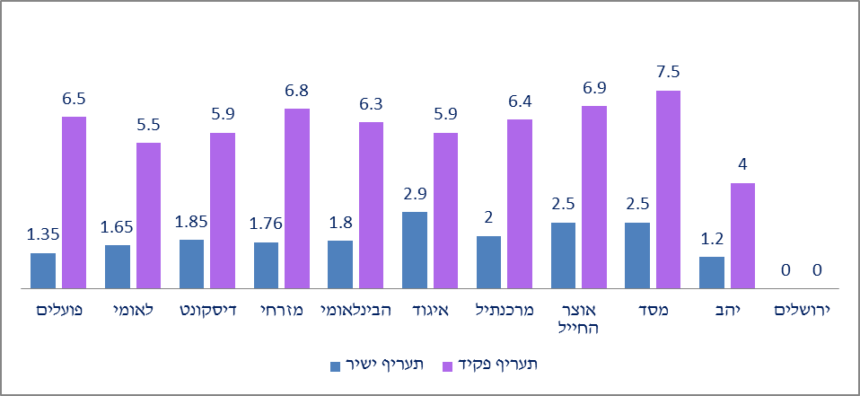

עלות פעולה בנקאית בערוץ ישיר, נמוכה בכ - 75% בממוצע, מעלות פעולה על ידי פקיד.

"פעולה על ידי פקיד" כוללת כל אחת מהפעולות הבאות: הפקדת מזומן, משיכת מזומן, הפקה ומסירת תדפיס לבקשת לקוח, העברה או הפקדה לחשבון אחר, פדיון שיק, הפקדת שיק (לכל קבוצת שיקים – עד 20 שיקים), תשלום שובר, פריטת מזומן.
עמלה זו נגבית כאשר הפעולות הללו נעשות באמצעות פקיד בנק, לרבות באמצעות מוקד טלפוני מאויש.

"פעולה בערוץ ישיר" כוללת כל אחת מהפעולות הבאות: זיכוי חשבון באמצעות המסלקה, חיוב בכרטיס אשראי, הפקדת מזומן ממכשיר אוטומטי, העברה או הפקדה לחשבון אחר, תשלום שובר, שאילתת מידע בכל נושא (החל מהשאילתה השביעית בחודש), משיכת שיק, הפקדת שיק (לכל קבוצת שיקים – עד 20 שיקים) לרבות באמצעות תיבת שירות, חיוב על פי הרשאה לחיוב חשבון או הוראת קבע.
עמלה זו נגבית כאשר הפעולות הללו מבוצעות באמצעות המסלקה, מכשיר בנקאי או אתר האינטרנט של הבנק.

- לקוחות שמעוניינים להוזיל את העמלות שהם משלמים יכולים לעבור לאמצעים הטכנולוגיים המתקדמים שמציעה הבנקאות הישירה.

- השימוש באמצעים הישירים מגלם בתוכו מספר יתרונות ללקוח: זמינות גבוהה יותר (24/7), ונוחות מרבית בקבלת השירותים, דבר שמאפשר ללקוח לשלוט ביתר קלות במצבו הפיננסי.

השוואת תעריפים: שירות המסלולים (בסיסי ומורחב) במערכת הבנקאית

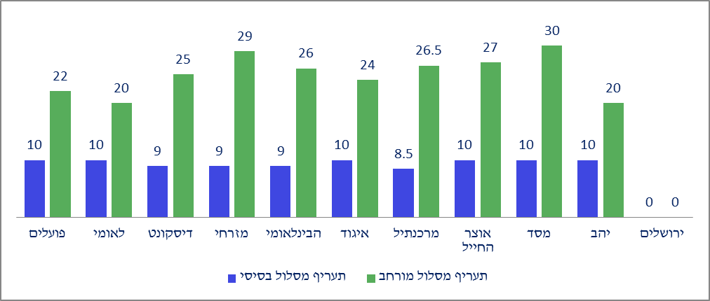

מסלול בסיסי כולל עד 10 פעולות בערוץ ישיר ועד פעולה אחת על ידי פקיד, ומחירו מפוקח ואינו יכול לעלות על 10 ₪.

מסלול מורחב כולל עד 50 פעולות בערוץ ישיר ועד 10 פעולות באמצעות פקיד.

מסלול בסיסי מאפשר חיסכון ללקוחות:
עלות מסלול מול תשלום עבור פעולת פקיד אחת ו-10 פעולות בערוץ ישיר, לחודש, בש"ח
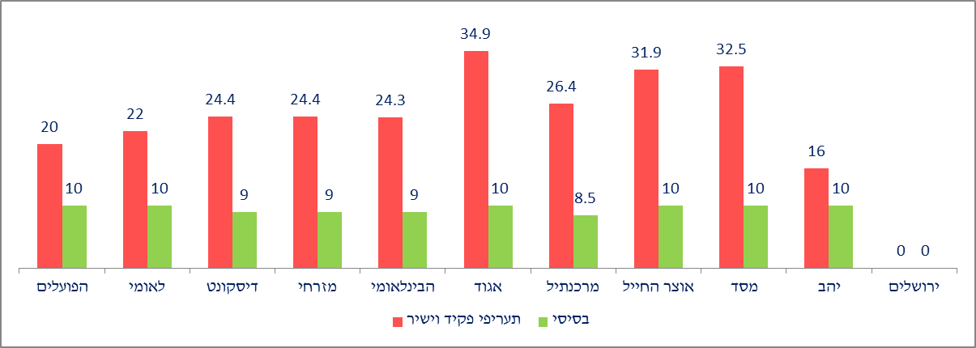

- מחיר המסלול הבסיסי מגלם בחובו הנחה בהשוואה לתעריפים של פעולה על ידי פקיד ופעולה בערוץ ישיר.

- מומלץ גם ללקוחות שמבצעים מספר פעולות נמוך ממספר הפעולות הכלול במסלול הבסיסי לבדוק כדאיות הצטרפות למסלול הבסיסי.

- גם ללקוחות שמבצעים מספר פעולות רב יותר מאשר מספר הפעולות הכלולות במסלול הבסיסי, מומלץ לבחון כדאיות הצטרפות.

מסלול מורחב מאפשר חיסכון גדול למשקי בית ולעסקים קטנים:
עלות מסלול מול תשלום עבור 10 פעולות פקיד ו-50 פעולות בערוץ ישיר לחודש, בש"ח

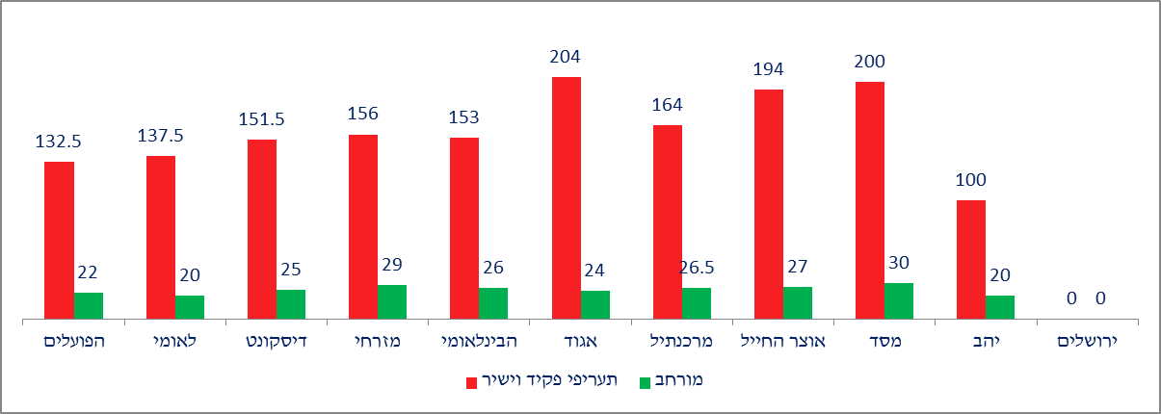
- במסלול המורחב, החיסכון ללקוח יכול להגיע עד לעשרות ₪ בחודש.

עלות השירותים הבסיסיים לחשבון משק בית נמוכה

בהתאם לנתונים המדווחים לפיקוח על הבנקים על ידי התאגידים הבנקאיים:

- עלות ניהול עו"ש וקבלת מידע הסתכמה בכ- 14.6 ₪ בממוצע לחודש לחשבון משק בית. עלות זו כוללת את כל השירותים בחשבון העו"ש וכל שירותי המידע בקשר לחשבון, ובפרט את השירותים הנפוצים הבאים: פעולה על ידי פקיד, פעולה בערוץ ישיר, שירות המסלולים, פעולות בשיקים, הפקת דוחות, קבלת מידע בתקשורת, איתור מסמכים.

- עלות החזקת כרטיס אשראי ושימוש בכרטיס הסתכמה בכ- 10.5 ₪ בממוצע לחודש. עלות זו כוללת את כל השירותים בקשר לכרטיס אשראי, ובפרט את השירותים הנפוצים הבאים: דמי כרטיס, משיכות מט"ח בחו"ל, עסקאות בחו"ל ועוד.

התפתחות סל מחירי העמלות השכיחות (פרופיל אחיד)

כיצד מחושב סל המחירים (פרופיל הפעילות האחיד): מדד המשקף פעילות שכיחה בחשבונות עו"ש של משק בית, על ידי שקלול 10 פעולות בערוץ ישיר ופעולה אחת על ידי פקיד.

התפתחות סל עמלות (פרופיל פעילות אחיד) לשירותים נפוצים עבור חשבון עו"ש
למשקי בית במערכת הבנקאית, בש"ח לחודש
2010 עד יוני 2015
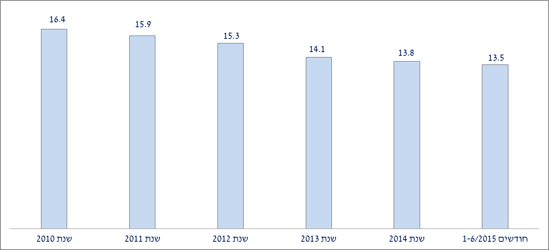
- בחמש השנים האחרונות חלה ירידה של כ- 18% בהוצאה בגין עמלות, על פי פרופיל פעילות אחיד (במחצית הראשונה של שנת 2015 הסתכמה ההוצאה בכ- 13.5 ש"ח, בהשוואה לסך של כ- 16.4 ש"ח בשנת 2010).

קיימת שונות בין הבנקים בעלות הסל:
פרופיל פעילות אחיד ממוצע לחודש לשירותים נפוצים בחשבון עו"ש למשקי בית במערכת הבנקאית בש"ח, מחצית ראשונה לשנת 2015

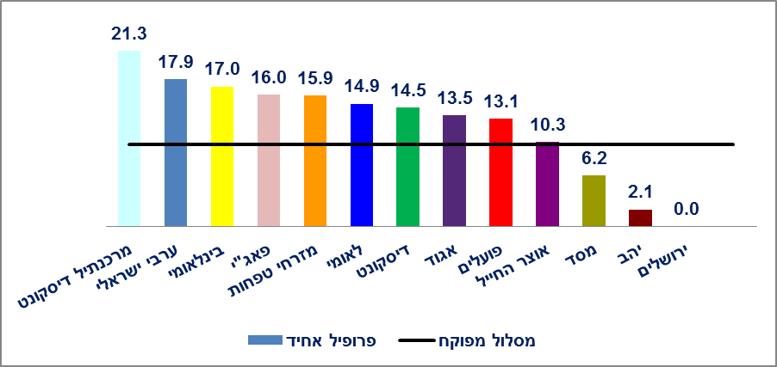
- בכלל המערכת הבנקאית, ההוצאה בגין עמלות, על פי פרופיל פעילות אחיד, הזולה ביותר לחשבון, היא בבנק ירושלים (אפס ש"ח), בעוד שבבנק מרכנתיל היא היקרה ביותר (כ- 21.3 ש"ח).

- מבין חמשת הבנקים הגדולים, ההוצאה בגין עמלות, על פי פרופיל פעילות אחיד, הזולה ביותר נמצאה בבנק הפועלים (כ- 13.1 ש"ח), והיקרה ביותר – בבנק הבינלאומי (כ- 17 ש"ח).

- בהשוואת פרופיל פעילות אחיד, בממוצע לחודש, נכון למחצית ראשונה של שנת 2015, עולה כי פרט לשני בנקים (בנק מסד ובנק יהב), המסלול הבסיסי זול יותר בהשוואה לפרופיל האחיד.

עלות דמי כרטיס ממוצע בפועל לחודש לכרטיס אשראי

כיצד מחושבת עלות דמי כרטיס בגין כרטיס אשראי בממוצע לחודש: סך דמי הכרטיס שגבו חברות כרטיסי האשראי והבנקים מדמי כרטיס מסוג מקומי, בינלאומי וזהב, ביחס למספר כרטיסי אשראי, לחודש אחד.

התפתחות עלות דמי כרטיס ממוצע לחודש בפועל לכרטיס אשראי
(מקומי, בינלאומי וזהב) במערכת הבנקאית, בש"ח
2010 עד יוני 2015

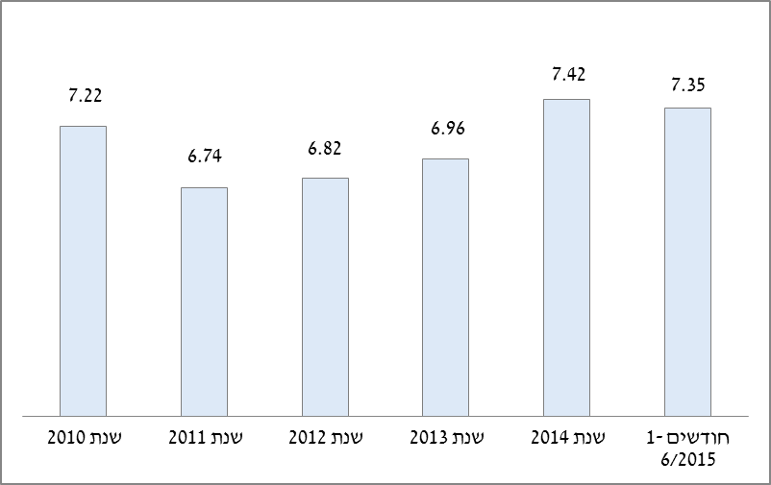

- במחצית הראשונה של שנת 2015, עלות דמי כרטיס ממוצע לחודש בפועל לכרטיס אשראי (מסוג מקומי, בינלאומי וזהב) במערכת הבנקאית, הסתכמה בכ- 7.4 ש"ח, בדומה לשנת 2014. בחמש השנים האחרונות חלה עלייה נומינלית של כ 2% בלבד בעלות דמי הכרטיס (ירידה ריאלית של כ- 3%).

"תעודת זהות" בנקאית תאפשר ללקוחות להשוות עמלות ולקבל הצעות מתחרות ביתר קלות
ביום 28.2.2016 תיכנס לתוקף הוראה חדשה, שעניינה דוחות שנתיים ללקוחות התאגידים הבנקאים (להלן – "תעודת זהות" בנקאית). ההוראה מגדירה, לראשונה, דיווח חדש (דיווח מקוצר ודיווח מפורט) אשר הנו מרוכז ותמציתי ובפורמט אחיד, במסגרתו יפורטו ללקוח כלל הנכסים ההתחייבויות והפעילות השוטפת בחשבון, וכן הוצאות בגין עמלות. דיווח זה יימסר ללקוח באופן יזום על ידי התאגיד הבנקאי, אחת לשנה, וכן בעת בחינת הלקוח את הכדאיות בהעברת החשבון מבנק לבנק.
בדוח יינתן גילוי, בין היתר, בדבר הסכומים שנגבו בשירותים השונים בחלוקה לפי תחומי פעילות: עו"ש, אשראי, ני"ע וכו'. כמו כן, יוצגו ללקוח ביחס לכל עמלה, בנפרד, מספר הפעולות שבוצעו וממוצע שנתי של העמלה. אופן הצגת המידע בדוחות (מקוצר ומפורט) מצ"ב כנספח א'.

מסירת מידע מרוכז ללקוח במסגרת דיווח אחד כולל, לרבות בתחום העמלות, נועדה לסייע ללקוח לקבל החלטות צרכניות מושכלות, לשפר את יכולת המעקב שלו אחר פעילותו בחשבון, להגביר את יכולת ההשוואה בין מוצרים ושירותים בנקאיים שונים, להניע אותו לפעולה, ולסייע לו לפעול לשיפור תנאיו. הדוח לשנת 2015 יימסר ללקוחות לכל המאוחר עד ליום 28.2.2016.

הפיקוח על הבנקים קורא לציבור הלקוחות להיעזר בהשוואות המוצגות לעיל, במחשבונים (לרבות במחשבון המסלולים), בטיפים לחסכון, ובהשוואות הנוספות המצויים באתר האינטרנט של בנק ישראל, וזאת לצורך בדיקת התנאים המוצעים בבנקים השונים, לצורך ניהול משא ומתן עם בנק או עם חברת כרטיסי אשראי, ולצורך קבלת החלטות לגבי התאגיד הבנקאי הכדאי ביותר עבורם לניהול חשבון והחזקת כרטיס אשראי.

קישור לאתר האינטרנט של בנק ישראל

נספח א' – אופן הצגת המידע בדוח השנתי ללקוחות הבנקים: "תעודת זהות בנקאית"

תעודת זהות בנקאית: הטבלה בדוח המקוצר:
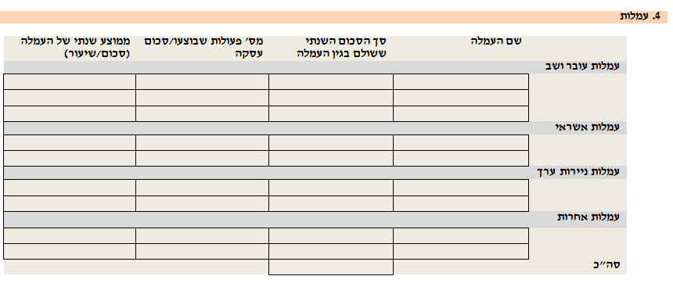
תעודת זהות בנקאית: הפרק בדוח המפורט:
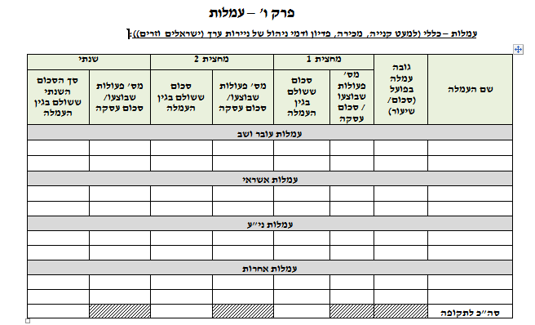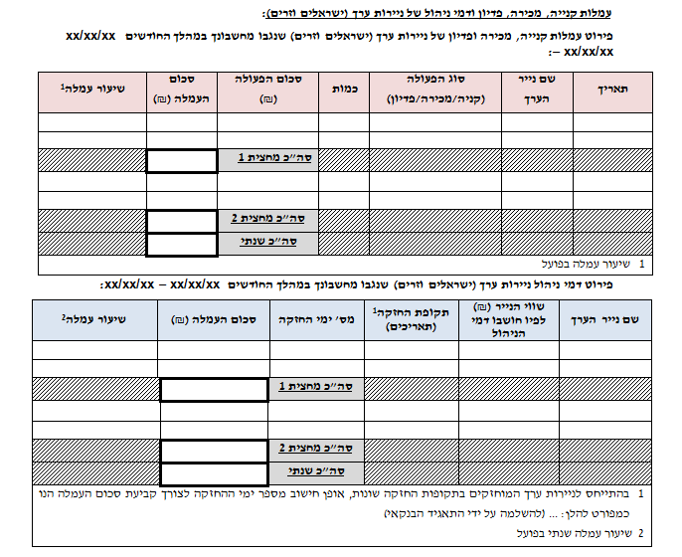

תמהיל הפעולות בפרופיל הפעילות האחיד תוקן לפעולה אחת על ידי פקיד (במקום 0.7), על מנת ליצור תאימות מלאה לתמהיל הפעולות הכלולות במסלול הבסיסי. בהתאמה תוקנו החישובים ביחס לשנים הקודמות המוצגות בדיווח. בחישוב הפרופיל האחיד לא נכללו בחישוב החשבונות המשויכים לשירות המסלולים; נכללו פעולות בחריגה מהמסלול, בחשבונות המשויכים לשירות המסלולים.
הנתונים הנם בש"ח ומעודכנים ליום 1 בינואר, 2016.
ראה הערת שוליים מס' 1.

